НАО «КАРАГАНДИНСКИЙ ТЕХНИЧЕСКИЙ УНИВЕРСИТЕТ
ИМЕНИ АБЫЛКАСА САГИНОВА»

Кафедра кибербезопасность и искусственный интеллект

ЛАБОРАТОРНАЯ

РАБОТА №4

по дисциплине «Введение в базы данных»
Тема: Запросы на выборку данных по вариантам индивидуальных заданий
Вариант 7

Принял:
Преподаватель Жакина М.
____________________________
(подпись) (дата)
Выполнил:
ст. гр. СИБ 23-8 Дузбаев Абзал

Караганда 2025
Лабораторная работа № 4
Тема: Запросы на выборку данных по вариантам индивидуальных заданий

Цель работы: усвоить способы создания представлений средствами СУБД MS SQL Server.

Задание 1. Создать представления для реализации отчетов в соответствии с требованиями индивидуального варианта задания на разработку курсового проекта.
Отчет 1.1. Квитанция «I-го» потребителя за J-ый месяц
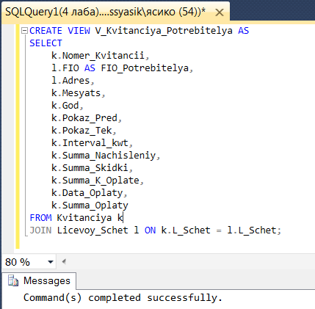
CREATE VIEW V_Kvitanciya_Potrebitelya AS
SELECT
k.Nomer_Kvitancii,
l.FIO AS FIO_Potrebitelya,
l.Adres,
k.Mesyats,
k.God,
k.Pokaz_Pred,
k.Pokaz_Tek,
k.Interval_kwt,
k.Summa_Nachisleniy,
k.Summa_Skidki,
k.Summa_K_Oplate,
k.Data_Oplaty,
k.Summa_Oplaty
FROM Kvitanciya k
JOIN Licevoy_Schet l ON k.L_Schet = l.L_Schet;

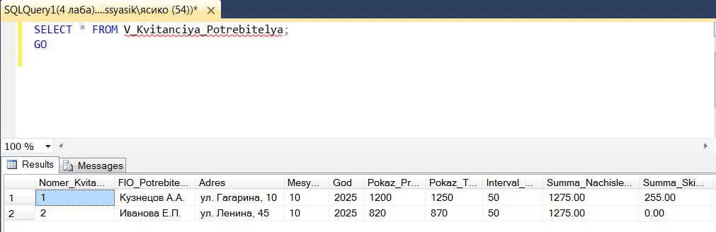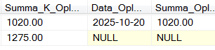

Отчет 1.2. Список потребителей, которым необходимо осуществить поверку приборов в текущем месяце (*** период поверки прибора учета составляет 4 года)
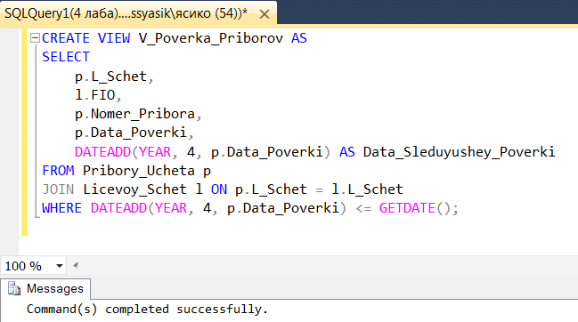
CREATE VIEW V_Poverka_Priborov AS
SELECT
p.L_Schet,
l.FIO,
p.Nomer_Pribora,
p.Data_Poverki,
DATEADD(YEAR, 4, p.Data_Poverki) AS Data_Sleduyushey_Poverki
FROM Pribory_Ucheta p
JOIN Licevoy_Schet l ON p.L_Schet = l.L_Schet
WHERE DATEADD(YEAR, 4, p.Data_Poverki) <= GETDATE();

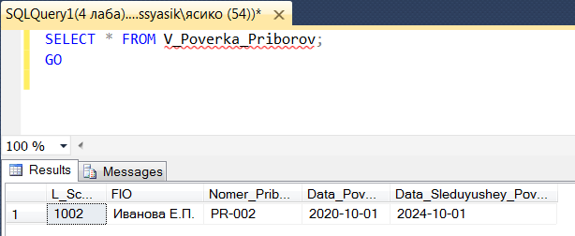

Отчет 1.3. Список контроллеров, снимавших показания с приборов учета в текущем году
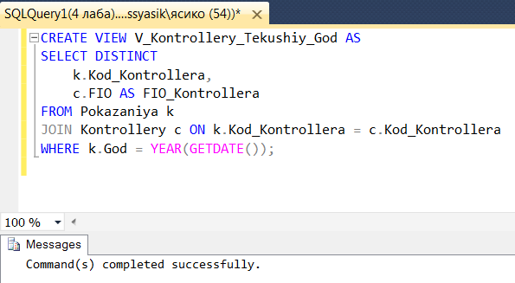
CREATE VIEW V_Kontrollery_Tekushiy_God AS
SELECT DISTINCT
k.Kod_Kontrollera,
c.FIO AS FIO_Kontrollera
FROM Pokazaniya k
JOIN Kontrollery c ON k.Kod_Kontrollera = c.Kod_Kontrollera
WHERE k.God = YEAR(GETDATE());

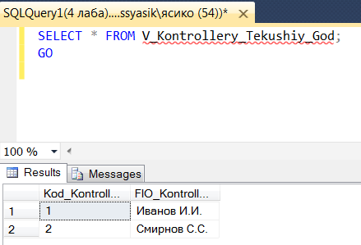
Задание 2. Создать представление по своему усмотрению на основании двух или более таблиц вашей базы данных с целью просмотра и корректировки базовых таблиц
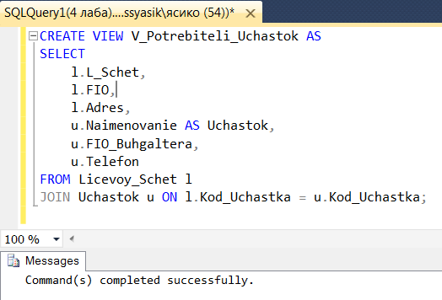
CREATE VIEW V_Potrebiteli_Uchastok AS
SELECT
l.L_Schet,
l.FIO,
l.Adres,
u.Naimenovanie AS Uchastok,
u.FIO_Buhgaltera,
u.Telefon
FROM Licevoy_Schet l
JOIN Uchastok u ON l.Kod_Uchastka = u.Kod_Uchastka;

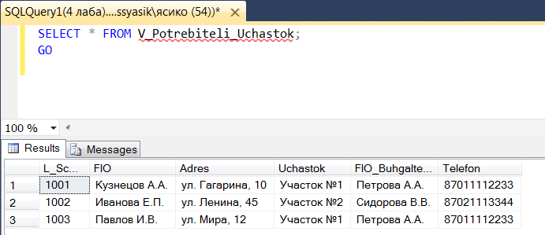

Задание 3. Создать представление по своему усмотрению на основании одной таблицы вашей базы данных с целью корректировки базовой таблицы
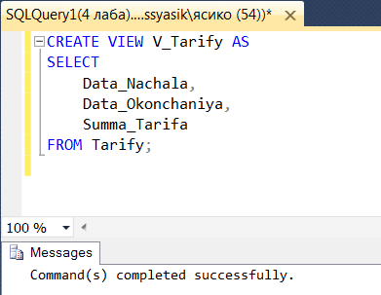
CREATE VIEW V_Tarify AS
SELECT
Data_Nachala,
Data_Okonchaniya,
Summa_Tarifa
FROM Tarify;

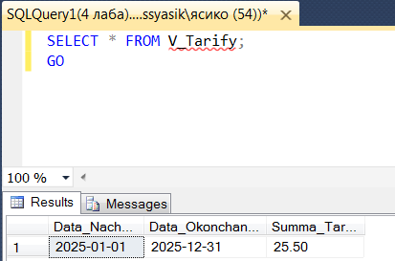

Контрольные вопросы
1. Назначение механизма представлений
2. Классификация представлений
3. Способы создания представлений

1. Назначение механизма представлений

Механизм представлений (VIEW) в СУБД используется для:

- Упрощения доступа к данным из нескольких таблиц (можно объединить всё в одно виртуальное представление).
- Сокрытия лишней информации — пользователю можно показать только нужные столбцы или строки.
- Повышения безопасности данных (можно работать с данными, не имея прямого доступа к таблицам).
- Удобства — можно делать отчёты, не повторяя сложные SQL-запросы каждый раз.

Представление — это виртуальная таблица, которая показывает результат заранее заданного запроса.

2. Классификация представлений

Представления делятся на несколько видов:

- По возможности изменения данных:

- Обновляемые (updatable) — позволяют изменять данные, которые хранятся в базовых таблицах (если это простое представление без группировок и объединений).
- Необновляемые (read-only) — служат только для просмотра, если в представлении используются функции, агрегаты (`SUM`, `AVG` и т.д.) или объединения (`JOIN` нескольких таблиц).

- По составу:

- Простые — созданы на основе одной таблицы.
- Составные (или сложные) — основаны на нескольких таблицах, могут содержать `JOIN`, `WHERE`, `GROUP BY` и т.д.

- По назначению:

- Для отчётности — используются для вывода готовых отчётов (как в твоём задании).
- Для безопасности — чтобы ограничить доступ к определённым данным.
- Для упрощения работы — чтобы не писать сложные SQL-запросы вручную.

3. Способы создания представлений

В MS SQL Server есть два основных способа создать представление:

- Через SQL-запрос:

sql
CREATE VIEW Имя_представления AS
SELECT ...
FROM ...
WHERE ...;

Пример:

sql
CREATE VIEW V_Potrebiteli_Uchastok AS
SELECT L_Schet, FIO, Adres FROM Licevoy_Schet;

- Через графический интерфейс в SQL Server Management Studio (SSMS):

- В панели Object Explorer выбрать базу данных.
- Открыть папку Views → New View...
- Добавить нужные таблицы и выбрать поля.
- Сохранить с нужным именем.

